USB轉通用串線

用戶手冊

1. 産品特色
2. 系統需求
3. 驅動程式的安裝 ( Win98&ME )
4. 設置 RS232串口設備
5. 卸載驅動程式

産品特色

- 符合USB 1.1 規範
- 支援RS232 串口介面
- 超過1Mbps的資料傳輸速率
- 支援遠端喚醒和電源管理功能

系統需求

- IBM PC 486DX4-100 MHz CPU 或更高及其兼容機
- 可用的 USB 埠
- CD-ROM 驅動器
- Windows 98或Windows ME作業系統

驅動程式的安裝 (WIN98&ME)

請遵循如下步驟去安裝USB轉通用串口線的Window 98 或 Window ME驅動程式

- 打開電腦並確認USB埠可用且工作正常

- 請把USB轉通用串口線插到USB埠上，運行 “尋找新增硬體精靈 ” 幫助你設置新設備。單擊“下一步”繼續.

- 把USB轉通用串口線驅動程式的光碟插入光碟機，單擊“下一步”繼續，單擊 “搜尋適當的裝置驅動程序檔案(建議選項)”，然後選擇“指定位置”，單擊“下一步”指定路徑：D:\ USB 1.1 TO RS232 CABLE\Win98_Me. (D: 當前光驅盤符)

- Windows將檢測驅動程式並顯示USB to Serial Cable. 單擊“下一步”繼續安裝

- 單擊“下一步”繼續， Windows 將複製所需要的文件到你的電腦硬碟上

- 安裝完畢，單擊”完成”.

- 檢查“裝備管理器”，你可以看到Prolific USB to Serial Cable.

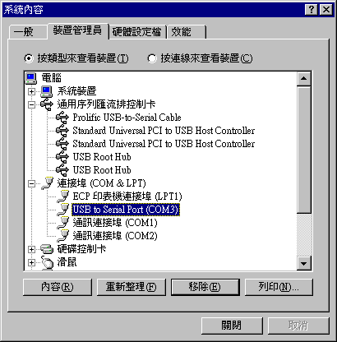

設置RS232 串口設備

請遵循如下步驟把你的RS232串口設備(例如：Modem)連接到電腦的USB埠上：

- 關閉你的Modem，把 USB轉通用串口線的DB 9連接器插到Modem上，然後打開Modem；

- 打開電腦，把USB轉通用串口線的USB連接器插到USB電腦的埠上

- 如果你之前已經安裝了一個Modem設備，單擊Start, Settings, Modems.打開 Modems Properties(Modem屬性), 選擇Modem, 單擊Properties. 在General 標簽,請更改Port 值爲USB to Serial Port (COM3).

- 以上過程處理完畢，你可以用USB轉通用串口線連接RS232 串口56K FAX Modem ，然後使用撥號方式連接到Internet，以及用FAX(傳真)軟體發送 FAX (例如: Microsoft FAX).

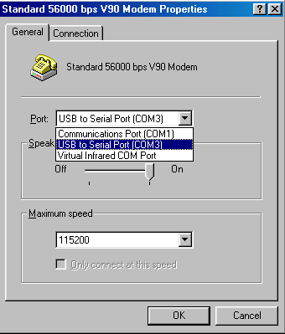

卸載驅動程式

如果你想卸載USB轉通用串口線驅動程式，請遵循如下步驟：

- 從電腦上取下USB轉通用串口線

- 運行軟體光碟中的D:\ USB 1.1 TO RS232 CABLE \ WIN98_ME\DRemover98_Me.exe 程式，然後重新啟動電腦
